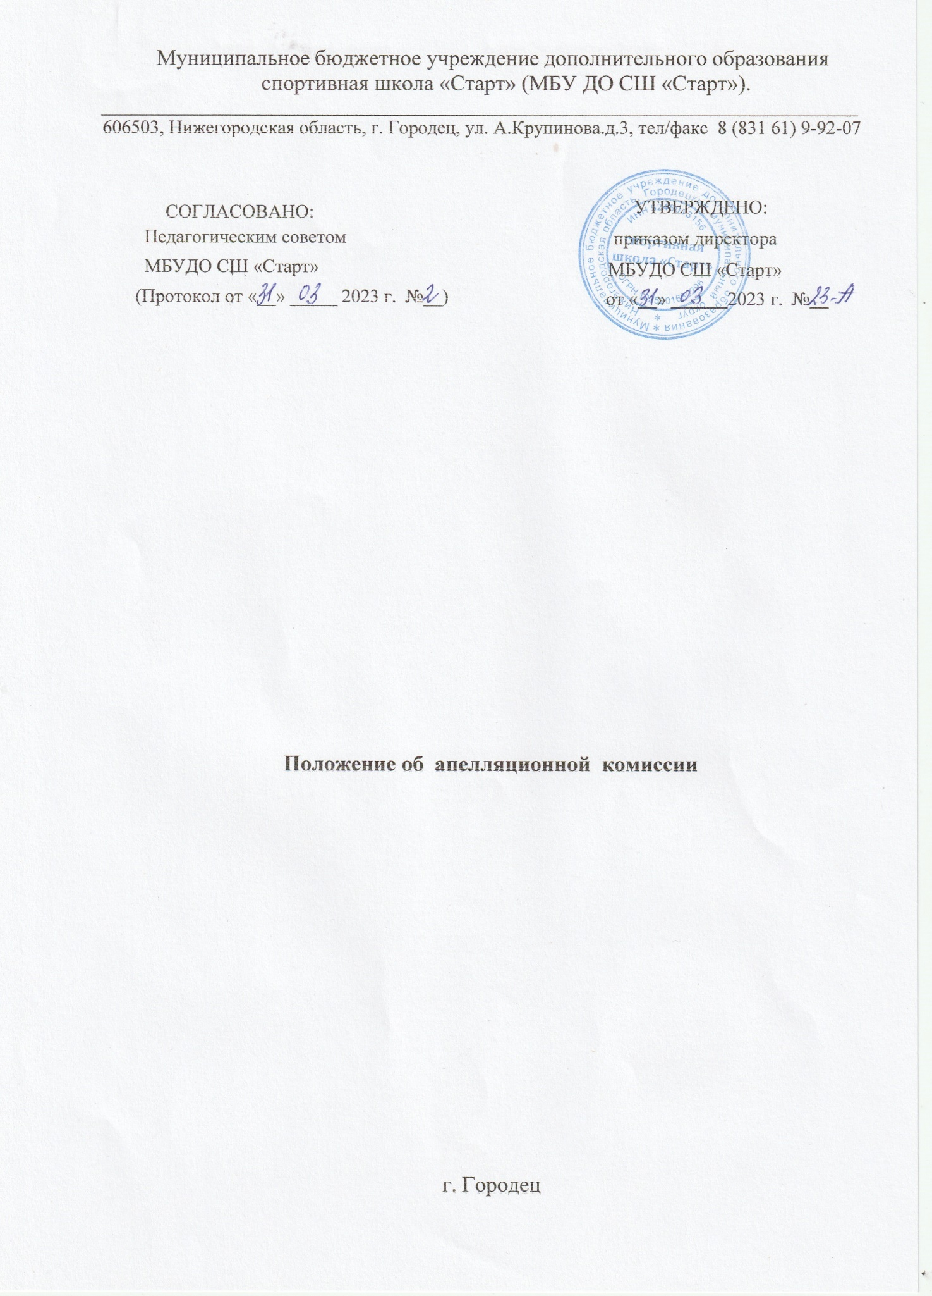

Муниципальное бюджетное учреждение дополнительного образования
спортивная школа «Старт» (МБУ ДО СШ «Старт»). ________________________________________________________________________________
606503, Нижегородская область, г. Городец, ул. А.Крупинова.д.3, тел/факс 8 (831 61) 9-92-07

СОГЛАСОВАНО:  Педагогическим советом  МБУДО СШ «Старт»  (Протокол от «__» _____ 2023 г. №__) | УТВЕРЖДЕНО:  приказом директора  МБУДО СШ «Старт»  от «__» ______2023 г. №__

Положение об апелляционной комиссии

г. Городец

1.Общие положения

1.1.Настоящее положение разработано на основании Закона РФ «Об образовании в РФ», Приказа Министерства спорта Российской Федерации от 27 января 2023 г. № 57 «Об утверждении Порядка приема на обучение по дополнительным образовательным программам спортивной подготовки», Устава и других локальных актов МБУ ДО СШ «Старт» (далее - Учреждение).
1.2.Настоящее положение определяет порядок работы апелляционной комиссии Учреждения.
1.3.Поступающий, родитель (законный представитель) поступающего имеет право подать апелляцию по результатам вступительных испытаний.
1.4.Апелляцией является аргументированное письменное заявление поступающего, или (законных представителей), о нарушении процедуры вступительных испытаний, приведшей к снижению оценки, либо об ошибочности, выставленной оценки.
1.5.Апелляционную комиссию возглавляет председатель, назначенный приказом директора Учреждения.
Состав апелляционной комиссии три человека. Состав формируется из числа тренерско-преподавательского состава и других педагогических работников Учреждения, участвующих в реализации образовательных программ и не входящих в состав приемной комиссии. Комиссия работает в течение года.

2.Порядок работы апелляционной комиссии.

2.1.Законные представители поступающих вправе подать апелляцию по процедуре и (или) результатам проведения индивидуального отбора в апелляционную комиссию не позднее следующего рабочего дня после объявления результатов индивидуального отбора.
2.2.Апелляция рассматривается в течение одного рабочего дня со дня ее подачи на заседании апелляционной комиссии, на которое приглашаются законные представители совершеннолетние поступающие, законные представители несовершеннолетних поступающих, подавшие апелляцию.
2.3.Для рассмотрения апелляции секретарь приемной комиссии направляет в апелляционную комиссию протоколы заседания приемной комиссии, результаты индивидуального отбора.
2.4.Апелляционная комиссия принимает решение о целесообразности или нецелесообразности повторного проведения индивидуального отбора в отношении, поступающего, законные представители которого подали апелляцию.
2.5.Решение принимается большинством голосов членов апелляционной комиссии, участвующих в заседании, при обязательном присутствии председателя комиссии. При равном числе голосов председатель апелляционной комиссии обладает правом решающего голоса.
2.6.Решение апелляционной комиссии оформляется протоколом, подписывается председателем и доводится до сведения подавших апелляцию законных представителей поступающего под роспись в течение одного рабочего дня с момента принятия решения, после чего передается в приемную комиссию.
2.7.Повторное проведение индивидуального отбора поступающих проводится в течение трех рабочих дней со дня принятия решения о целесообразности такого отбора в присутствии не менее двух членов апелляционной комиссии.
2.8.Подача апелляции по процедуре и (или) результатам проведения повторного индивидуального отбора поступающих не допускается.

Срок действия данного Положения не ограничен.

Приложение №1

МБУ ДО СШ «Старт»

П Р О Т О К О Л

Решения Апелляционной комиссии
«_ » 20 _г. №

Апелляционная комиссия в составе:
Председатель апелляционной комиссии ,
Членов
(фамилия, имя, отчество всех членов комиссии)

Рассмотрела апелляцию
ФИО поступающего лица полностью)

По вопросу изменения оценки по результатам вступительного испытания по дисциплине
« ».

Апелляционная комиссия решила:

Председатель комиссии
 |  | (подпись) |  |  | (расшифровка)
 |  | (подпись) |  |  | (расшифровка)
 |  | (подпись) |  |  | (расшифровка)
 |  | (подпись) |  |  | (расшифровка)

С решением комиссии ознакомлен:
(подпись поступающего лица) (расшифровка подписи)

Приложение №2

ОБРАЗЕЦ ЗАЯВЛЕНИЯ

Председателю Апелляционной комиссии

(фамилия и инициалы в дательном падеже)

,
(ФИО поступающего лица полностью в родительном падеже)

Поступающего на отделение
,

Апелляция.

Прошу рассмотреть вопрос об изменении оценки по результатам вступительного испытания по виду спорта « », так как я считаю, что:

1.

2.

3.

Дата Подпись

